Guía de aprendizaje PIE

Nombre del Estudiante |  |  | Curso: Segundo básico
Nombre del Estudiante |  |  | Fecha: semana 5 del 27/04 al 30/04
Unidad: 0 | “Refuerzo”
O.A.(S): ADAPTADO | Leer y escribir palabras aisladas y en contexto, aplicando su conocimiento de la correspondencia letra-sonido en diferentes combinaciones: sílaba directa, indirecta o compleja.
Docente: | Karina Abarca Abarca | Asignatura | Lenguaje y comunicación

LETRA P

- Lee con tus padres y responde a las preguntas en forma oral.

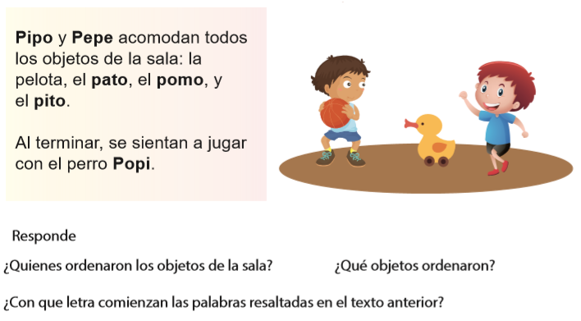

- Observa y encierra todas letras P / p que encuentres.

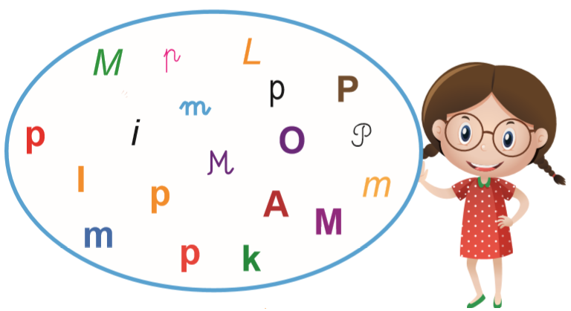

- Observa las imágenes y menciona sus nombres en voz alta. Luego, lee la sílaba inicial de cada una de ellas.
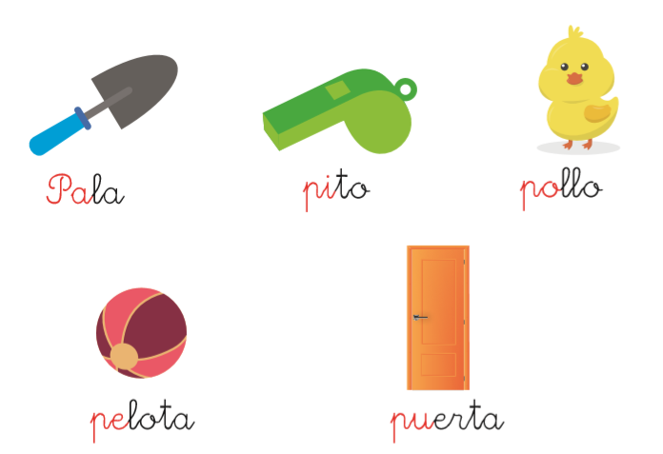

Solucionario

- Respuestas a las preguntas:

¿Quiénes ordenaron los objetos de la sala?
R// Los niños que ordenaron los objetos de la sala fueron Pipo y Pepe.

¿Qué objetos ordenaron?
R// Acomodaron en la sala la pelota, el pato, el pomo, y el pito.

¿Con que letra comienzan las palabras resaltadas en el texto anterior?
R// Las palabras resaltadas en el texto anterior comienzan con la letra p.

